ETIČKO HAKIRANJE
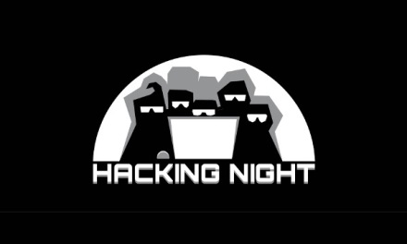
Etički haker je pojedinac zaposlen od tvrtke, kojem se vjeruje da može poduzeti probno prodiranje mreža i/ili računalnih sustava koristeći iste metode i tehnike kao Hacker. To je u biti haker koji hakira dobronamjerno. Postoje mnogi seminari o tome kako postati etički haker. CEH je najnapredniji seminar za etičko hakiranje na svijetu sa 20 najaktualnijih sigurnosnih domena koje će etički haker ikada željeli znati u trenutku kada se planira pojačati položaj informacijske sigurnosti neke organizacije. Postoji čak i natjecanje tzv. Hacking Night.
Najveći izazov s kojim se susreću osobe koje se bave sigurnošću (etički hakeri) je taj da moraju prihvatiti činjenicu kako NE POSTOJI 100% siguran sustav. Kad to prihvate, onda mogu krenuti u zaštitu sustava na način da maksimalno otežaju upad malicioznim korisnicima.
